
તારીખ / Date : ૮ નવેમ્બર ૨૦૨૬ · 8 November 2026 · દિવાળી / Diwali (લક્ષ્મી પૂજા / Lakshmi Puja)
ગ્રાહકનું નામ / Customer Name : .............................................. (અહીં નામ લખો / write the name here)

પ્રિય ગ્રાહકશ્રી .............................. / Dear ..............................,
આજે દેશભરમાં લાખો દીવા પ્રગટી રહ્યા છે, ત્યારે અમે તમને દિવાળીની હાર્દિક શુભેચ્છાઓ પાઠવીએ છીએ.
As a million diyas flicker to life across the country tonight, we wish you a very Happy Diwali.
દિવાળી પ્રકાશનો તહેવાર છે — અને પ્રકાશ અમારું ક્ષેત્ર છે. ઝુમ્મર, ઝાલર (ફેરી લાઈટો), સ્માર્ટ સ્વિચ કે ISI માર્કવાળા વાયર — બધું જ માત્ર એક ક્લિકના અંતરે છે: www.ElectricalSkart.com
Diwali is the festival of lights — and light is what we know best. From chandeliers and fairy lights to smart switches and ISI-marked wiring, everything is just a click away: www.ElectricalSkart.com
તમારા વિશ્વાસને અનુરૂપ અસલી ઉત્પાદનો, વાજબી ભાવ અને હસમુખ સેવા આપવા અમે પ્રતિબદ્ધ છીએ. આભાર.
We are committed to genuine products, honest prices and warm service, always. Thank you for trusting us.
મા લક્ષ્મી તમારા ઘરમાં સમૃદ્ધિ લાવે અને શ્રી ગણેશજી તમારા માર્ગના દરેક વિઘ્નને દૂર કરે — શુભ દિવાળી!
May Goddess Lakshmi bless your home with prosperity and may Lord Ganesha remove every obstacle from your path — Happy Diwali!
હાર્દિક શુભેચ્છાઓ અને પ્રેમ સાથે / With warm regards,
ટીમ ElectricalSkart / Team ElectricalSkart
ELECTRICALSKART.COM
www.ElectricalSkart.com
P.S. ઘરની વાયરિંગ અને MCB તપાસ્યા વિના દીવા પ્રગટાવશો નહીં — સલામતી પ્રથમ. / Check your wiring and MCBs before the lights go up — safety first, always.
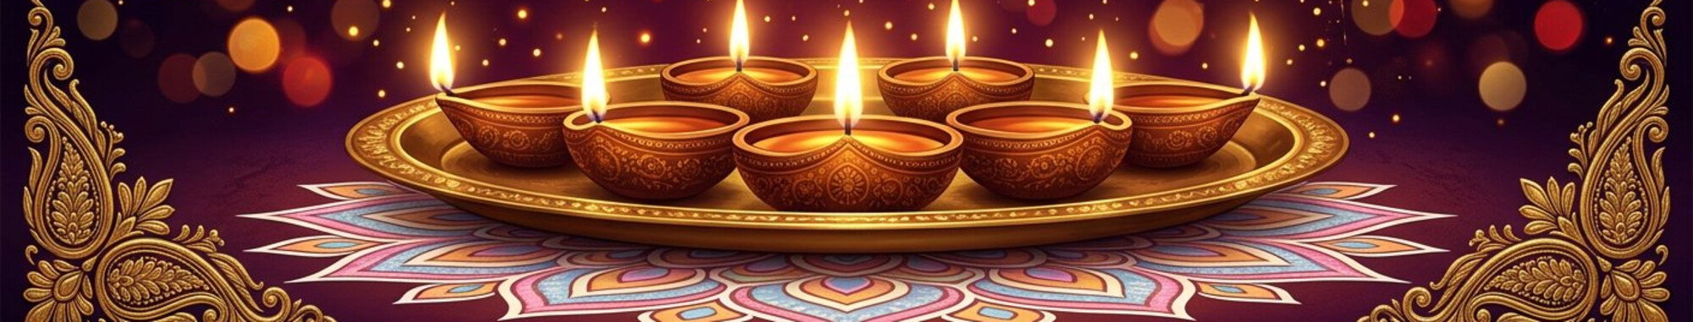
ELECTRICALSKART.COM · www.ElectricalSkart.com · શુભ દિવાળી ૨૦૨૬

